**חלק א'**

1.**הסבר כללי:**

האתר שלנו הינו אתר להזמנת תכשיטים של החברה O&Y המייצג את המוצרים של צורפות התכשיטים יובל ועומר. האתר מאפשר לכל לקוח\ה להסתכל על מגוון התכשיטים הקיימים באתר – טבעות, שרשראות, עגילים, צמידים וכו' ולבצע הזמנה אל מקום היעד שיבחר ובנוסף לקבל מידע רלוונטי על כל מוצר שקיים באתר. בנוסף, האתר מאפשר לכל לקוח\ה להירשם כחבר\ת מועדון ובכך לצבור נקודות, להתעדכן בהטבות ובפריטים שחזרו למלאי. כיום הזמנת המוצרים מתבצעת דרך פלטפורמת הוואטאפ\אינסטגרם דרך עומר ויובל ולאחר כל הזמנה שמתקבלת כל אחת מהן ממלאה באופן ידני קובץ אקסל משותף.

2.**דרישות UX:**

א. דרישות משתמש:

המשתמש שלנו הוא כל משתמש שירצה לרכוש מוצר מחברת O&Y. כל משתמש יוכל להיכנס לאתר כמשתמש חדש או קיים ולקבל מידע אודות התכשיטים – סוג התכשיט, סוג החומר, הטבות , עלויות וכו'. כל משתמש יוכל להירשם כחבר מועדון ובכך להיות זכאי להטבות נוספות.

ב.הצרכים הרלוונטים של המשתמשים:

האתר מאפשר למשתמש לרכוש מוצרים באופן מקוון ובכך הופך את חווית הרכישה לפשוטה ונוחה. האתר מאפשר לראות באופן ויזואלי את התכשיט הנבחר.

ג. השירותים שהאתר נותן למשתמשים:

התחברות והרשמה כחבר מועדון, צפייה בהזמנות קודמות, מעקב על הזמנה קיימת, מידע אודות הטבות והנחות, צבירת נקודות לרכישות הבאות.

ד. תהליך השירות:

- תהליך הרשמה למערכת עם מייל וסיסמא יאפשר ללקוח לצפות בהזמנות קיימות וסטטוס נקודות שצבר.  
- המלאי יתעדכן באופן אוטומטי ויאפשר ללקוחות לראות חוסרים במלאי\מלאי קיים.  
-המערכת תעדכן באופן אוטומטי את צבירת\שימוש בנקודות של כל לקוח\ה בעת ביצוע ההזמנה.  
-המערכת תשלח קבלה למייל לאחר ביצוע ההזמנה + קישור למעקב אחר ההזמנה.

ה. התוכן הנדרש על מנת לספק את השירות:

- פרטים אישיים – שם מלא, מייל, סיסמא, מספר פלאפון.  
-בסיס נתונים המכיל פרטים אודות – מלאי, לקוחות והזמנות.  
- קישור לאינסטגרם על מנת לאפשר שירות לקוחות פעיל.

ו.מבנה הנתונים יהיה מודל טבלאי SQL, שליפת הנתונים תתבצע על ידי שאילתות.

Customers(**Email**, Password, First Name, Last Name, Phone number, Coins)

Orders(**Order ID** ,Email(Customers), order time ,order date, status, price, Coins Status, Address)

Product(**Product ID**, Inventory, Price, Material, Details)

Order Content(**Order ID(Orders), Product ID(Product)**, Price, Quantity)

3**.ספסיפיקציות UI:**

א.הרושם שהאתר מבקשת להשאיר על הuser:  
יוקרה – האתר מעוצב בצבעים לבן שחור ובז' שמייצרים אווירה נקייה של תכשיטי יוקרה קלאסיים.  
זמינות – האתר מאפשרת לכל לקוח לבצע הזמנה ללא תלות בשעות העבודה אלא בזמנו הפנוי בלבד.  
שקיפות – האתר יאפשר לכל לקוח לקבל סטטוס הזמנה עדכני בכל רגע נתון ובכך יקבל שקיפות ובהירות בנוגע לתהליך ההזמנה.

ב. האמצעים הגרפיים שנבחרו כדי לשרת את הרושם שהאתר מבקש להשאיר:   
האתר יעוצב בגוונים שחור, בז' ולבן בכדי ליצור אווירה נקייה, קלאסית ובעלת יוקרה. הגופן שבחרנו הינו Asakim בצבע שחור קלאסי. הכפתורים נבחרו להיות מלבניים בעלי פינות מעוגלות מה שמותיר רושם נקי. הצבעים העיקריים באתר:

 - 8C6DDD# - צבע הרקע

הכפתורים בצבע שחור קלאסי מספר #000000.

4. **Wireframes:**

1. 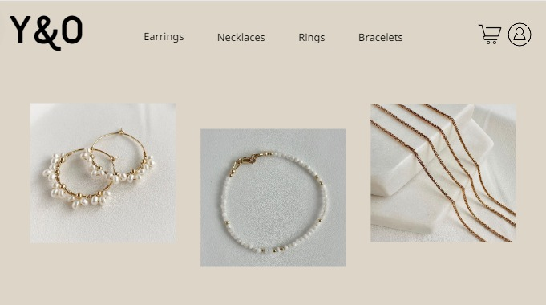מסך הבית – מסך הכניסה לאתר. המסך מציג תמונות נבחרות של תכשיטים הנמכרים באתר. כאשר המשתמש ילחץ על אחד מהכפתורים המוצגים בתפריט יעבור אל העמוד המתאים. בנוסף המסך מאפשר להתחבר למשתמש ולהיכנס לאיזור האישי. ניתן להגיע ממסך הבית גם אל עגלת הקניות.
2. 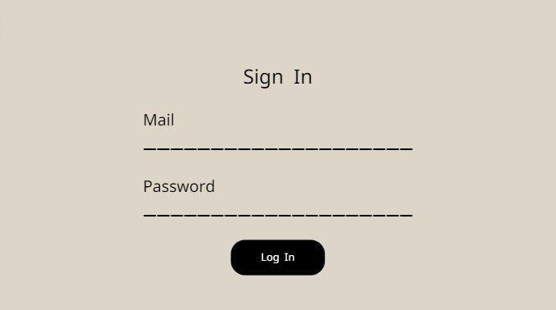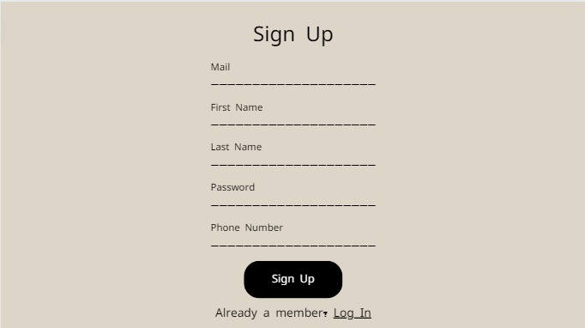התחברות למשתמש - המסך מאפשר ללקוח ליצור משתמש חדש או במידה וקיים במערכת – להתחבר למשתמש שלו ולהיכנס לאיזור האישי.
3. איזור אישי – המסך מאפשר ללקוח לצפות בפרטיו האישיים, בסכום המטבעות שצבר ובסטטוס הזמנה אחרונה.

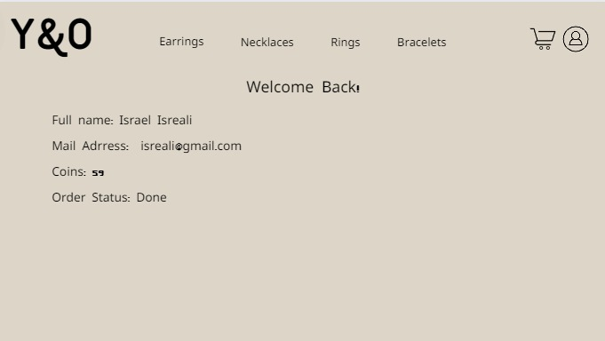

1. 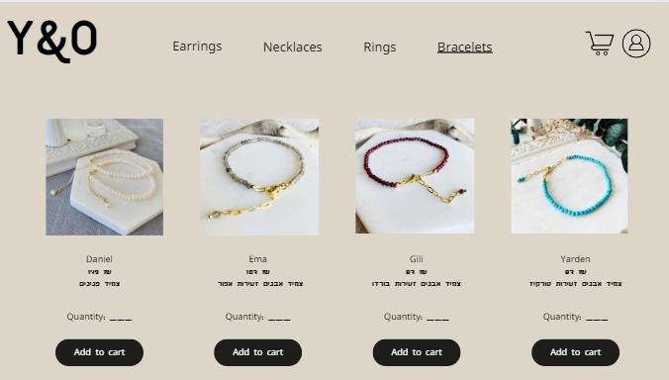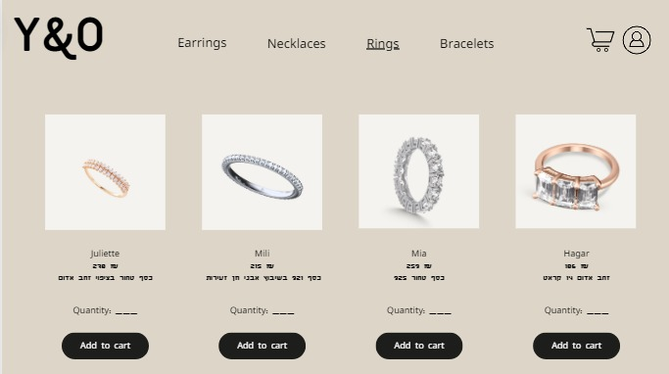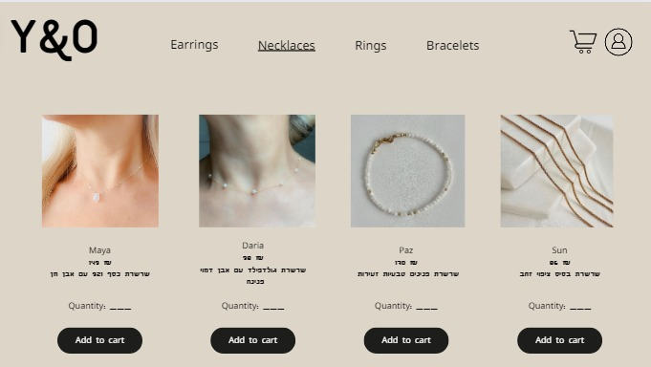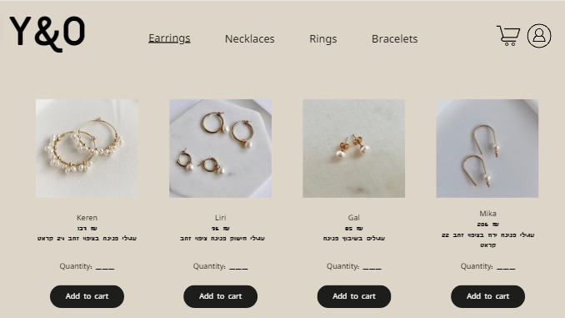מסכי המוצרים – כל מסך מאפשר ללקוחות לראות את המוצרים הנמצאים תחת אותה קטגוריה. הלקוח יכול להוסיף כל מוצר קיים לעגלת הקניות.

5.מסך עגלת הקניות – המסך מאפשר ללקוח לצפות במוצרים אותם בחר על מנת לרכוש. המסך מרכז ללקוח את סכום ההזמנה ומכאן ניתן לעבור לתשלום.

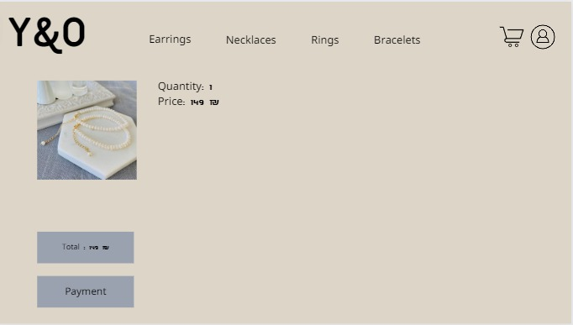

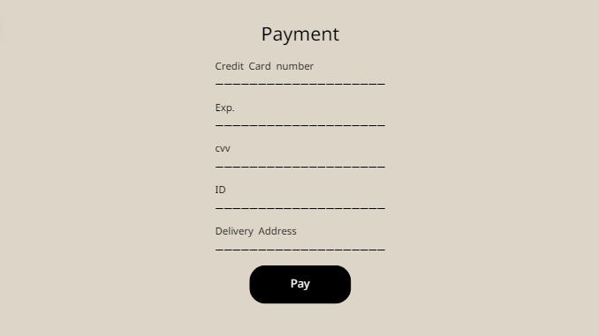6.מסך לתשלום – מאפשר ללקוח להכניס את פרטי האשראי שלו ואת הכתובת למשלוח.

**נספח – ERD**